植物检疫专业核酸检测方法验证程序（试行）
第一章 总则
1.1 目的
为提高植物检疫专业核酸检测方法的科学性和适用性，规范验证流程，特制定本程序。
1.2 范围
本程序适用于标准制修订过程中核酸检测方法的验证，包括采用现有方法和自主研发的新方法制修订的标准。此外，实验室采用非标准方法及自主研发新方法时,也可参照本程序用以判定其可靠性，不做强制性要求。
若所制定的标准为等同采用国际标准，仅采用第二章中本实验室验证程序即可，但鼓励标准制修订方进行完整的验证流程。若所制定的标准为修改采用国际标准，且修改了关键性技术，则应进行完整的验证流程。
1.3 组织机构
植物检验检疫标准化专业技术委员会（以下简称“委员会”）负责本专业有害生物核酸检测方法验证的组织、审核等管理工作。委员会通过下设秘书处承担具体职责，包括审核验证实验室的资质，指定并组织验证实验室开展验证工作，组织专家进行验证材料的审核及验证数据的统计分析等。
1.4 术语与定义
1.4.1核酸检测方法验证
核酸检测方法验证（以下简称：检测方法验证）是确认某一核酸检测方法适用于某一检测对象的过程。
1.4.2 本实验室验证
标准制修订实验室在合理的时间间隔内，以方法适用范围内不同样品为对象，对同一方法的验证指标进行确证的过程，初步判断方法可靠性。
1.4.3 独立实验室验证
独立于标准制修订方的实验室验证，判定方法的验证指标能否达到预期用途。
1.5 验证程序
开展验证工作的具体步骤如下，验证程序图见附录A。
1.5.1 本实验室验证
（1）标准制修订方完成方法草案，并设计验证方案。
（2）标准制修订方根据验证方案完成验证，并向秘书处提交验证材料。验证材料应包括标准草案、验证方案和验证报告。
（3）秘书处组织专家审核验证材料的完整性与有效性。
1.5.2 独立实验室验证
（1）标准制修订方的验证材料审核通过后，秘书处组织实验室进行独立实验室验证。
（2）验证实验室完成验证后，直接提交验证实验报告及验证评价报告至秘书处。秘书处组织专家审核独立实验室的验证评价结果。
1.6 验证结果的应用
根据独立实验室的验证结果，秘书处组织专家组评估方法能否满足预期用途，并形成评估结论。若方法不能满足预期用途，秘书处将通知标准制修订方作必要修改；若存在严重缺陷，视为验证不通过，不能参加标准的审定。评估将作为标准征求意见材料的附件，供征求意见专家参考，并作为标准审定时的重要依据。

第二章 本实验室验证程序
2.1 验证方案
2.1.1 方法要求
待验证的检测方法应为标准化的，描述应明确完整。所有涉及该方法的因素，包括阳性样品核酸、阴性样品核酸的来源及阳性样品鉴定报告、试剂、耗材、仪器、设备、器具、仪器设备的参数设置、样品的制备等均应包括在文件中。
2.1.2 方法的预期用途
标准制修订方应根据实际情况描述方法的预期用途，应当包括检测方法的适用范围和样品类型等。
2.1.3 验证指标
标准制修订方应根据方法的预期用途（2.1.2）选择合适的验证指标，设计并形成验证方案。典型的验证指标包括方法的特异性、灵敏度、重复性、重现性等。
2.2 本实验室验证
标准制修订方应按照验证方案（2.1），首先验证文本中规定的适用范围，初步判断方法的可靠性。各指标的具体验证程序见附录B。验证过程中，若某一指标的结果表明检测方法不能满足检测目标的特定要求，应对该方法作必要的修改并重新验证，直至能够证明其满足预期用途。
2.3 验证材料的审核
标准制修订方完成验证后，须向秘书处提交验证材料，具体包括：a）标准草案、b）验证方案、c）验证报告。秘书处组织专家评估提交材料的完整性与符合性及验证方案的合理性。若提交的材料不完整，应要求其补足材料；若材料完整，验证方案合理，且验证结果能够满足预期用途的要求，则进行独立实验室验证程序。

第三章 独立实验室验证程序
秘书处组织验证实验室按照标准制修订方设计的验证方案进行独立实验室验证。验证实验室通过重复测试验证指标，以审核方法的技术参数是否满足预期用途。
3.1 验证实验室的选择
3.1.1 验证实验室数量
参加验证的实验室不少于5个，原则上要求获得至少5个实验室的有效数据报告。在特殊情况下，如参加独立验证实验的实验室确实不足等原因，经秘书处商定后，可在较小的实验室范围内进行验证实验，但至少有两家以上有效数据报告。
3.1.2 验证实验室的要求
参加验证的实验室应具代表性，由秘书处从验证实验室库(附录C)中抽取，验证实验室按照验证方案开展实验。
3.2 验证样品核酸的要求
标准制修订方负责验证样品核酸的准备，核酸的质量应满足标准所列方法的要求，并满足核酸的稳定性和均匀性要求，并经相关学科的复核鉴定专家确认无误后方可使用。测试完成后，将测试结果提交到秘书处。
原则上验证样品核酸应包括特异性实验所需的近似种样品核酸（针对具体有害生物种类，近似种的选取及数量由相关学科复核鉴定专家商定，若不能提供近似种样品核酸，需提供2位相应学科复核鉴定专家的书面同意意见及理由），考虑到验证过程中可能会出现操作失误，样品数量应充分满足测试所需。
3.3 验证实验的实施
秘书处与选定的验证实验室联系并经实验室确认后，根据验证方案，标准制修订方将验证样品核酸和验证方案分发给各验证实验室。各实验室应在规定时间内完成验证实验，每个验证实验室应需重复测试3次。
3.4 验证材料的提交
参加验证的实验室应根据标准草案的要求，在规定期限内将验证实验报告及评价报告（附录D）提交至秘书处，秘书处组织专家审核报告。若结果不能完全满足方法的预期用途，秘书处将结果反馈给标准制修订方，并要求其对方法进行必要的审查并重新进行本实验室的验证程序；若结果满足方法预期用途，则完成独立实验室验证程序。

附录A 核酸检测方法验证程序图
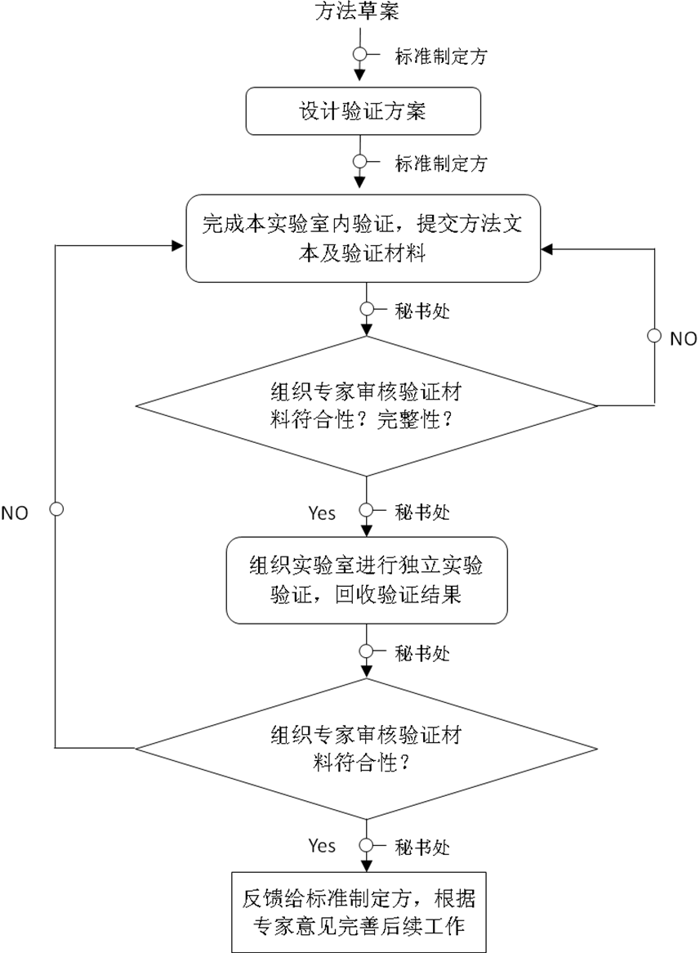
附录B 核酸检测方法验证指标指南
B.1 特异性
特异性是指某一检测方法只能检测特定检测对象。若采用的方法特异性不能满足预期用途，应采用多个方法予以补充，方法特异性的任何限制都应在方法中有文件化的规定。
特异性原则上应满足以下要求：（1）对待检对象不同地理种群的检测结果为阳性；（2）与待检对象亲缘关系较近的有害生物的检测结果为阴性；（3）同寄主上的其他有害生物尤其是引起类似症状的有害生物的检测结果为阴性；（4）对适用范围中健康寄主植物及其产品的检测结果为阴性。
B.2 灵敏度
该验证指标的意义在于考察方法是否具备足够的灵敏度以满足口岸检疫的要求。对于每种代表性样品需要独立验证其灵敏度。
可用已知的阳性样品进行实验，对阳性样品制备的核酸溶液梯度稀释的方式确定最低检测灵敏度，以刚好能被有效检出的浓度水平作为灵敏度。
B.3 重复性
对于同一样品的检测，需重复3次实验以上，分析各检测结果之间的差异是否显著，以测试方法的可靠性。
B.4 重现性
在不同地区，不同实验室，不同主流品牌试剂，不同操作人员的情况下，测试方法的稳定性与可靠性。方法应适用于实验室拥有的同类主流检测仪器，若所用参数不同，应在文件中说明。对方法中涉及的关键仪器设备，需在主流型号的仪器上测试，确保结果的可靠性。
附录C 独立验证实验室库

C.1 独立验证实验室的选择
秘书处根据需验证的有害生物的种类及口岸检疫的具体情况，结合实验室认可、指定口岸等因素，考虑地域、仪器和人员配置等条件，选择独立验证实验室。
C.2 独立验证实验室库
独立验证实验室库中包含（1）总局规划的重点实验室及区域性重点实验室（2）技术能力较强，具有开展核酸检测能力的系统内实验室；（3）某些产品的指定口岸所在的检验检疫局实验室；（4）国内其他具有能力的相关实验室。
附录D 验证报告参考格式

D.1 验证实验报告
验证实验室应提供验证实验中涉及关键步骤的原始记录（包括PCR电泳图、荧光PCR的荧光图谱或芯片检测的原始数据图等），以确保实验结果的可追溯性。验证实验报告应包括详细的实验步骤、关键仪器型号、操作及数据结果等，并对结果进行分析，报告需反映实验及结果的真实性。
D.2验证评价报告
验证者根据验证实验的结果，填写验证评价报告，报告格式参考表D.1。
表D.1验证评价报告参考格式
标准名称及立项号
起草单位及起草人
验证单位及验证人
岗位 |  | 职称
联系电话 |  | 电子邮件
方法特异性 | □特异 完全满足使用要求  □比较特异 基本满足使用要求  □特异性不够 不能满足使用要求  描述：
方法灵敏度 | □灵敏度高 完全满足使用要求  □比较灵敏 基本满足使用要求  □灵敏度不够 不能满足使用要求  描述：
重复性 | 请验证专家根据实际情况评价。
方法重现性 | 请验证专家根据实际情况评价。
方法的可操作性 | □方法科学，可操作性强，适合口岸实际情况  □可操作性一般，时间长，试剂购买难，操作比较复杂  □难于操作 常规实验室不具备硬件及软件条件，不适合目前口岸实验室使用。  描述：
方法的安全性 | 1、对人员及环境安全性  □安全 所用试剂安全环保，对操作人员及环境无伤害  □安全性尚可 需要防护设施，适合应用  □不安全 易导致操作人员伤害，需要常规实验室不具备的防护设施。  2、有害生物逃逸及扩散的可能性  □安全 常规操作不会导致有害生物逃逸及扩散  □安全性尚可 需要防护设施，能有效防止有害生物逃逸及扩散  □不安全 易导致有害生物逃逸及扩散
综合评价
验证人员签字  时间 |  |  | 单位公章  时间

